 | CENTRO EDUCACIONAL ESPAÇO INTEGRADO  Ensino Médio  Aluno (a): _______________________________________________________________  Série: 3ª Turma:_____ Data: ____/___/____  Disciplina: Matemática Professor(a): Emanuel Jaconiano | “Que a força esteja com você”

CONES

1 – Cone circular
Sejam um circulo C de um centro O contido em um plano α e um ponto V não-pertencente à α.
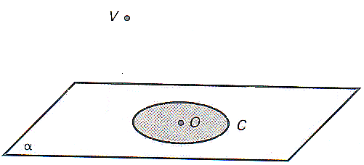

Consideremos todos os segmentos de reta que possuem um extremo pertencente ao circulo e cujo outro extremo é V.
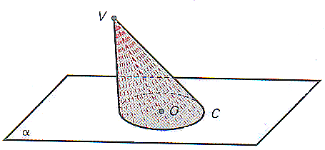

A reunião de todos esses segmentos de reta é um solido chamado de cone circular limitado de base C e vértice V ou simplesmente cone circular.
Nota: há outros tipos de cone (por exemplo, o cone de base elíptica).

1.2 – Elementos do cone circular
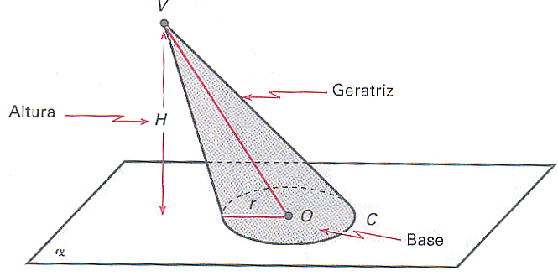

•O circulo C e o ponto V são chamados respectivamente de base e vértice do cone.
•A reta é chamada de “eixo do cone”.
•O raio do circulo C é chamado de “raio da base do cone”.
•A distância do vértice ao plano da base é chamada de “altura do cone”
•Todo segmento de reta, cujos extremos são o ponto V e um ponto da circunferência da base, é chamado de “geratriz do cone”.
•A área lateral A_{l} do cone é a área da superficie obtida pela reunião de todas as geratrizes.
•A área total A_{t} do cone é a soma da área lateral com a área da base.

1.3 – Cone circular reto

Cone circular reto é todo cone circular cujo eixo é perpendicular ao plano da base.
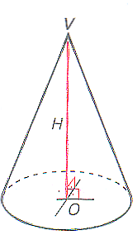

Em todo cone circular reto, a altura é a medida do
segmento cujos extremos são o vértice V e o centro o da base.

1.4 – Cone oblíquo

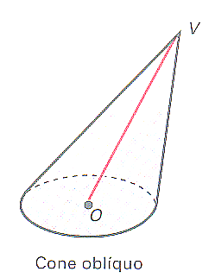

Cone oblíquo é todo cone cujo eixo não é perpendicular
ao plano da base.

1.5 – Secção meridiana de um cone circular
A intersecção de um cone circular com um plano que passa pelo vértice e pelo centro da base é chamada se secção meridiana do cone circular.
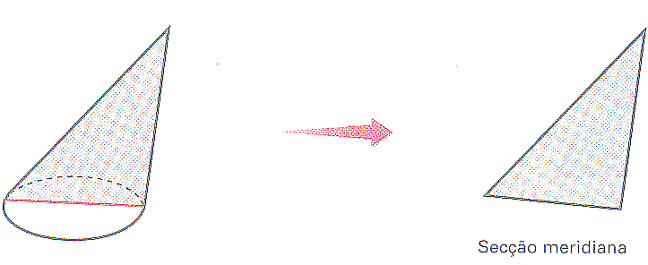

A secção meridiana de um cone circular reto é uma região triangular isósceles.

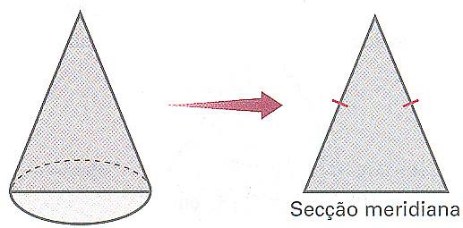

2.5 – Cone equilátero
Todo cone circular reto cujas secções meridianas são regiões limitadas por triângulos equiláteros é chamado de cone equilátero.
Em todo cone eqüilátero a medida g de cada geratriz é igual ao diâmetro 2r da base:

g = 2r
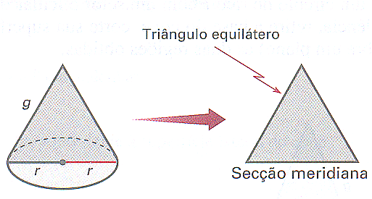

2.6 – O teorema de Pitágoras e cone circular reto
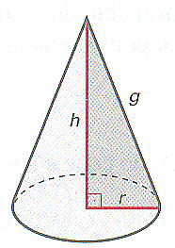
Consideremos uma secção meridiana de um cone circular reto tal que o raio da base, a geratriz e a altura meçam r, g e h, respectivamente.

Pelo teorema de Pitágoras, temos que:

g² = r² + h²

2.7 – Área lateral e área total de um cone
A superficie de um cone circular reto de raio da base r e geratriz g é equivalente à reunião de um circulo de raio r com um setor circular de raio g cujo arco mede 2πr. Para visualizar essa equivalência, retire a base do cone, corte sua superficie sobre uma geratriz e, por fim, planifique (coloque sobre um plano) as duas regiões obtidas.
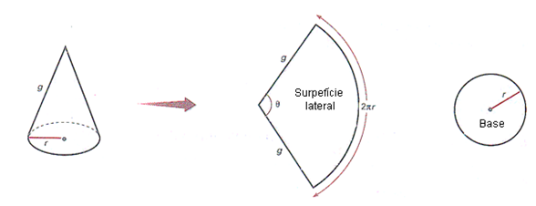

Note que o comprimento do arco do setor é o comprimento da circunferência da base do cone.
A área do setor equivalente à superficie lateral do cone é a área lateral A_{l} do cone, ou seja:
A_{l} = ⇒
A_{l} = πrg
A área total A_{t} do cone é a soma da área lateral com a área da base, ou seja:
A_{t} = πrg + πr² ⇒
A_{t} = πr (g + r)

A medida θ do ângulo central do setor equivalente à superficie lateral do cone é:

θ = rad
ou
θ = 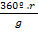

2.8 – Volume do cone circular

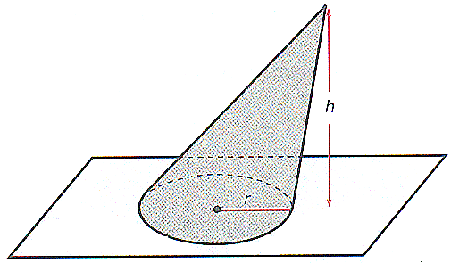
O volume V do cone circular é igual a do produto da área de sua base por sua altura.

V = Bh ⇒
V = πr²h

Exercícios de fixação

1) A medida da altura de um cone circular reto em que o raio da base mede 8 cm e uma geratriz mede 17 cm, vale:

- 12 cm
- 13 cm
- 14 cm
- 15 cm
- 16 cm

2) O volume de um cone circular em que a altura mede 9 cm e o raio da base mede 5 cm é:

- 25π cm³
- 50π cm³
- 75π cm³
- 100π cm³
- 125π cm³

3) O volume de um cone circular reto de altura 8 cm é 96π cm³. A medida do raio da base desse cone, em cm, é:

- 6
- 5
- 4
- 3
- 2

4) Um paciente recebe por via intravenosa um medicamento à taxa constante de 1,5 ml/min. O frasco do medicamento é formado por uma parte cilíndrica e uma parte cônica, cujas medidas são dadas na figura, e estava cheio quando se iniciou a medicação.
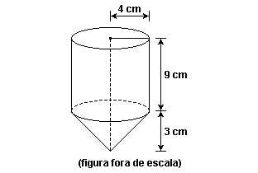
Após 4h de administração contínua, a medicação foi interrompida. Usando a aproximação π = 3 determine o volume, em ml, do medicamento restante no frasco após a interrupção da medicação.

(A) 120
(B) 150
(C) 160
(D) 240
(E) 360

5) Na figura, a base do cone reto está inscrita na face do cubo. Supondo π =3, se a área total do cubo é 54, então o volume do cone é:
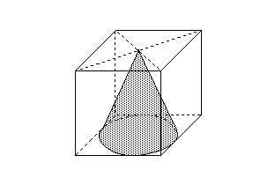
(A) 81/2
(B) 27/2
(C) 9/4
(D) 27/4
(E) 81/4

6) No desenho a seguir, dois reservatórios de altura H e raio R, um cilíndrico e outro cônico, estão totalmente vazios e cada um será alimentado por uma torneira, ambas de mesma vazão. Se o reservatório cilíndrico leva 2 horas e meia para ficar completamente cheio, o tempo necessário para que isto ocorra com o reservatório cônico será de:
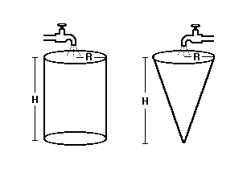

(A) 2 h
(B) 1 h e 30 min
(C) 1 h
(D) 50 min
(E) 30 min
Exercícios propostos

1) Cada geratriz de cone circular reto de raio da base 4 cm forma com o plano da base um ângulo de 30º. A medida da altura desse cone é:

(A) 2
(B) 2/3
(C) 4
(D) 4/3
(E) 6

2) Dado um cone circular reto de raio de base 5 cm e geratriz 13 cm, calcule:

- a área lateral do cone;

- a área total do cone;

- a medida, em radianos, do ângulo central do setor circular equivalente à superficie lateral do cone.

3) Um cone eqüilátero tem raio da base 3 cm. Calcule:

- a área lateral do cone;

- a área total do cone;

- a medida, em graus, do ângulo central do setor circular equivalente à superficie lateral do cone.

4) Um pedaço de cartolina possui a forma de um semi-círculo de raio 20cm. Com essa cartolina um menino constrói um chapéu cônico e o coloca com a base apoiada sobre uma mesa.
Qual a distância do bico do chapéu à mesa?

5) O setor circular sombreado, com 6 cm de raio, transforma-se na superfície lateral de um cone, após "colagem" de seus bordos pontilhados, como ilustrado nas figuras a seguir:
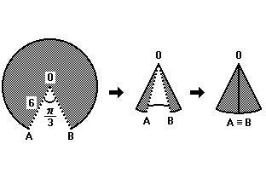
- Qual a medida do raio da "base" desse cone?

- Qual o volume do cone tendo essa base e a superfície lateral descrita anteriormente?

6) Um cone é construído de forma que:
- sua base é um círculo inscrito em uma face de um cubo de lado a; e
- seu vértice coincide com um dos vértices do cubo localizado na face oposta àquela em que se encontra a sua base. Dessa maneira, calcule o volume do cone, em função de a.

Caiu no Enem

(ENEM) Um arquiteto está fazendo um projeto de iluminação de ambiente e necessita saber a altura que deverá instalar a luminária ilustrada na figura. Sabendo-se que a luminária deverá iluminar uma área circular de 28,26m², considerando π = 3,14, a altura h será igual a:

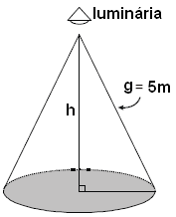

a) 3 m b) 4 m c) 5 m d) 9 m e) 16 m

